

中建电子CSCECIT信创便携式计算机

ZJDZ-ZXBX101

产品白皮书

中建电子信息技术有限公司

2024年7月

目录

**1、****产品概述** 1

**2、****产品特性** 2

**3、****产品规格** 4

**4、****面板介绍** 5

**5、****典型应用** 6

1. **产品概述**

中建电子CSCECIT信创便携式计算机ZJDZ-ZXBX101，是基于国产兆芯KX-U6780A处理器研制，搭载国产操作系统，采用铝合金外观设计，搭配14英寸高清窄边框广视角显示屏，内置大容量电池，支持快充、反向充电，轻松适应各种办公环境。

本产品严格遵循国家相关标准要求，具有性能强劲、应用流畅、体积小巧等特点，可广泛应用于党政、金融、电信、能源、建筑等行业和领域办公环境。

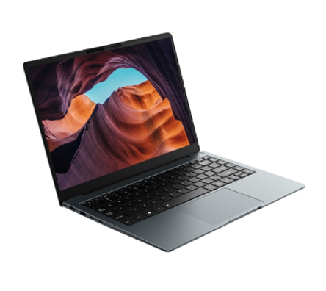

图1 产品外观图

本产品的逻辑架构图：

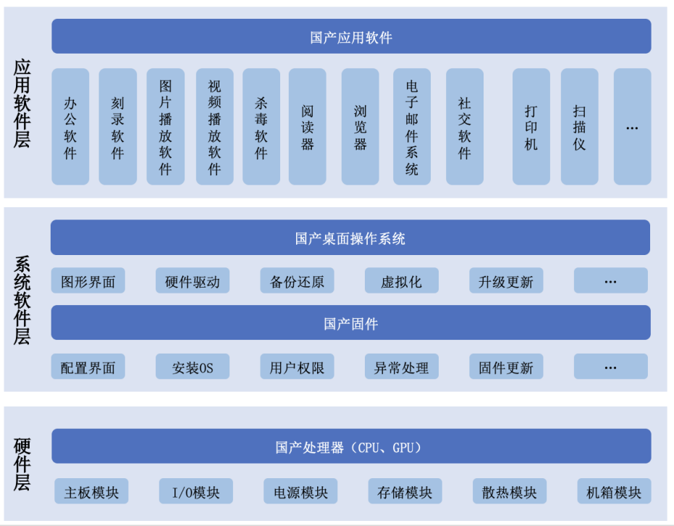

图2 逻辑架构图

1. **产品特性**

* **完全国产，自主可控**

ZJDZ-ZXBX101便携式计算机搭载国产芯片、国产操作系统、国产固件、国产内存、国产硬盘、国产独立显卡，所有的软硬件产品均为国产，实现全面的自主可控。

* **轻薄质感，畅享奢华**

ZJDZ-ZXBX101便携式计算机机壳结构采用铝合金一体冲压成型工艺，全金属温润触感，工作体验更舒适；纤薄机身，轻便灵巧。

显示屏采用16：10黄金比例，具有更大纵向可视空间和画面。

* **性能强劲，活力十足**

ZJDZ-ZXBX101便携式计算机采用国产兆芯KX-U6780A处理器，集成了8个高性能处理器内核，支持X86指令集，最高主频2.0GHz（睿频2.7GHz），配置LPDDR内存16GB，最高支持32GB；配置2280 NVME 512GB（固态硬盘），最高可支持2TB；配置Wifi6网卡，疾速响应，高速传输；在产品散热上创新采用了双风扇散热技术，使计算机时刻保持低温。同时进行了降噪设计，确保产品可安静陪伴，无噪音困扰，尽情释放活力和灵感。

* **接口丰富，扩展灵活**

ZJDZ-ZXBX101便携式计算机具有丰富的对外接口，配备USB、音频、HDMI、10/100/1000自适应网口、TF卡槽等多种接口，可以给客户业务扩展提供更加灵活选择。

* **充放自如，稳定高效**

ZJDZ-ZXBX101便携式计算机提供带标准Type-C接口的充电器，支持PD快充，并且在关机的情况下，支持对外充电，告别手机、平板等移动设备充电的烦恼，一充多用，轻装出行。

* **安全防护，隐私无忧**

配置安全锁孔、隐私拨码开关，安全掌控随心所欲，有效防止隐私泄露。

* **多重认证，品质卓越**

ZJDZ-ZXBX101便携式计算机通过3C、节能、能效、RoHS环保、十环、MTBF、SRRC、低蓝光无频闪等相关认证，保证产品质量。

1. **产品规格**

表 1 产品技术参数

|  |  |  |
| --- | --- | --- |
| 产品型号 | | ZJDZ-ZXBX101 |
| 基本功能特性 | CPU | 兆芯KX-U6780A，8核处理器，主频2.0GHz（睿频2.7GHz） |
| 操作系统 | 国产操作系统 |
| 固件 | 国产固件 |
| 硬盘 | 2280 NVME 512GB（固态硬盘），可扩展为2TB |
| 内存 | 16GB LPDDR4,板载板载RAM，最大支持扩展至32G |
| 显卡 | 集成显卡C-960,内存共享 |
| 网卡 | 1个GbE有线网卡  1个WIFI6+BT5.2二合一无线模块 |
| 扩展接口 | 光驱 | USB DVD+/-RW光驱(外置) |
| USB 接口 | 2个USB3.0接口 |
| Type-C接口 | 3个USB Type-C接口，含充电口 |
| 网络接口 | 1个RJ-45网口(无需转接) |
| HDMI接口 | 1个HDMI接口 |
| 音频接口 | 1个音频接口 |
| 安全接口 | 1个隐私拨码开关、一个安全锁孔 |
| 开关和指示灯 | | 1个指纹和开机一体化按键 |
| 1个充电指示灯 |
| 1个摄像头指示灯 |
| 电池续航能力 | | 电池续航时间≥4小时(典型工作状态下） |
| 电源输入 | | 支持交流电源适配器供电和电池供电两种方式 |
| 电池额定能量 | | 65Wh |
| 机身颜色 | | 灰色商务色系 |
| 机身材质 | | 铝合金 |
| 整机重量 | | ≤1.41kg(含标配电池) |
| 整机厚度（不含脚垫） | | 整机外形尺寸313.0mm×224.4mm×16.6mm（不含垫脚及局部突出物） |
| 显示屏 | | 屏幕尺寸：14英寸IPS屏  分辨率:1920*1200P  色域：100%sRGB  屏幕比例:16:10 |
| 摄像头 | | 1个前置摄像头,标配100万,720P 摄像头 |
| 产品资质 | | 3C、节能、能效、RoHS环保、十环、MTBF、SRRC、低蓝光无频闪认证 |
| 环境适应性 | | 工作温度 5℃~35℃，工作湿度35%~80% RH  存储温度 -40℃~55℃，存储湿度20%~90% RH |

1. **面板介绍**

**A.功能外观图：**

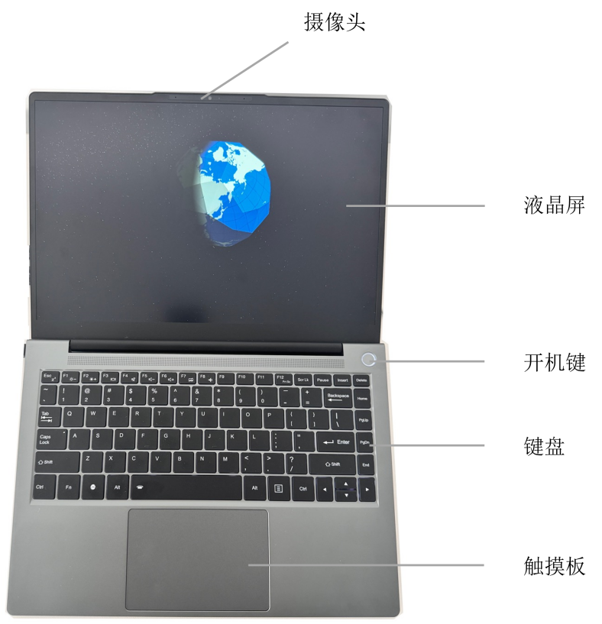

图3 功能外观图

**B.对外接口图：**

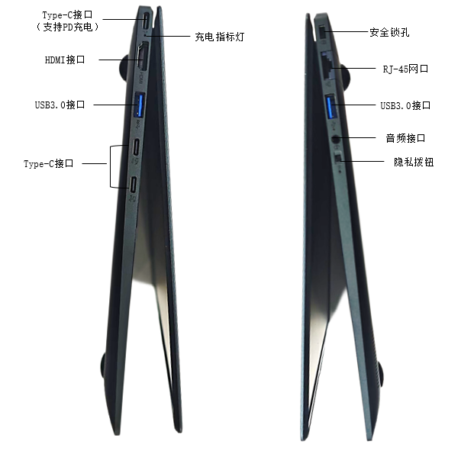

图4 对外接口图

1. **典型应用**

中建电子ZJDZ-ZXBX101便携式计算机采用国产兆芯KX-U6780A处理器，搭载国产操作系统，可流畅播放1080P、4K高清视频，支持国产主流办公软件、浏览器、杀毒软件、打印机等外设，计算性能强劲，完全满足党政、金融、电信、能源、建筑等领域的办公需求。

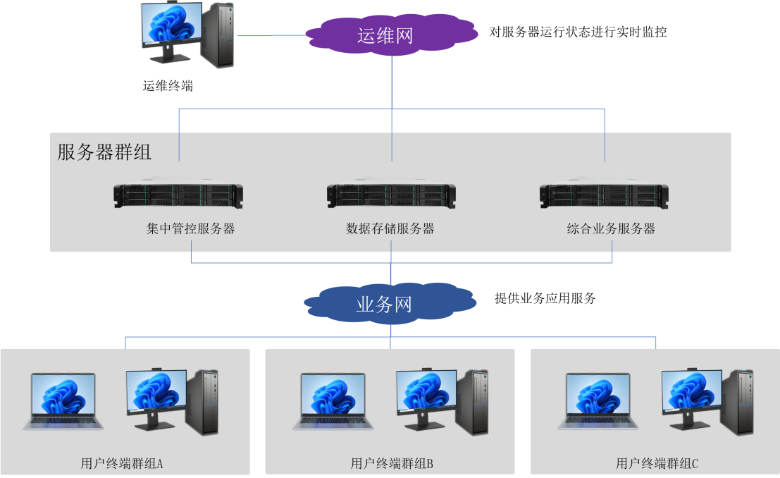

图5 典型应用示意图

**应用场景：**

可广泛应用于信息化办公系统、电子公文系统、电子邮件系统、电子文档系统、服务器群组管理等业务应用的用户终端部署、搭建。